Polecenia

- Zbuduj diagram kontekstowy w oparciu o zamieszczony poniżej tekst wymagań. (2 pkt.)

- Zbuduj diagram przypadków użycia, włączając w to między innymi funkcjonalność sugerowaną w ostatnim punkcie tekstu wymagań (tzn. w punkcie 8-mym). (10 pkt.)

Uwaga: Diagram należy skonstruować z perspektywy aktorów systemu oraz z uwzględnieniem hierarchii aktorów i relacji pomiędzy przypadkami (o ile mają/mogłyby mieć miejsce).

- Dla przypadku użycia związanego z rejestrowaniem zabiegu pacjenta łącznie z przydzieleniem sali i z przydzieleniem co najmniej 2 lekarzy (pkt. 12.5 tekstu wymagań):

- napisz scenariusz (4 pkt.)
- zaproponuj podział tego przypadku na podprzypadki. (2 pkt.)

Właściciel prywatnej kliniki tzw. kliniki jednego dnia postanowił rozpocząć prace nad budową systemu, który wspomógłby obsługę przeprowadzanych przez tę klinikę zabiegów.

- System ma przechowywać dane o osobach związanych z kliniką, zarówno o pracownikach, jak i o pacjentach (dane osobowe, dane teleadresowe). Ponadto, dla pracowników mają być przechowywane także informacje, takie jak: data zatrudnienia, data zwolnienia, staż pracy w zawodzie i pensja. Dla pacjentów ma być przechowywana lista uczuleń − nie zawierająca więcej niż 10 pozycji.
- Klinika zatrudnia m. in. chirurgów i anestezjologów. Lekarz kliniki może być także jej pacjentem.
- Mają być przechowywane informacje o przeprowadzanych zabiegach: rodzaj zabiegu, nazwa, charakterystyka i przedział cen (nazwa, charakterystyka i przedział cen są jednakowe dla wszystkich zabiegów danego rodzaju), data przeprowadzenia zabiegu, godziny jego rozpoczęcia i zakończenia, cena zabiegu (mieszcząca się w zadanym przedziale cen), stopień trudności (w skali od 1 do 3) oraz status zabiegu (w trakcie planowania, trwający, przeprowadzony, anulowany).
- Zabiegi dzielą się na zabiegi w znieczuleniu ogólnym oraz zabiegi w znieczuleniu miejscowym. Dla tych pierwszych trzeba pamiętać deklarowany przez anestezjologa czas wybudzenia pacjenta, a dla tych drugich nazwę leku znieczulającego.
- Dla wykonania zabiegu jest powoływany zespół, w skład którego wchodzi od 2 do 4 lekarzy, z których każdy pełni w zespole unikatową rolę. Jeden z członków zespołu jest lekarzem odpowiedzialnym za całość realizacji zabiegu. Po przeprowadzeniu zabiegu, zespół jest rozwiązywany. Dla zabiegów w znieczuleniu ogólnym w skład zespołu musi wchodzić anestezjolog.
- Dla zabiegów o stopniu trudności 2 lub 3 członkowie zespołu otrzymują premię, w wysokości odpowiednio 3% i 5% ceny zabiegu.
- Z powodu problemów z zatrudnianiem anestezjologów, dostają oni za udział w zabiegu dodatkową premię, której wysokość − ustalana przez dyrektora kliniki − jest różna dla różnych anestezjologów.
- Anestezjolog, który trzykrotnie przekroczył deklarowany czas wybudzenia pacjenta (trzeba pamiętać także rzeczywisty czas wybudzenia) jest zwalniany z kliniki.
- Zabiegi przeprowadzane są w salach zabiegowych − jeden zabieg w jednej sali. W danym momencie w sali może być przeprowadzany tylko jeden zabieg.
- Chcemy przechowywać informację o sprzęcie medycznym, w który są wyposażone sale (co najmniej jeden sprzęt w każdej z sal zabiegowych).
- Chcemy także pamiętać, w jakich godzinach jest przeprowadzana dezynfekcja sal − wszystkie sale są dezynfekowane w tym samym czasie.

- System powinien wspomagać między innymi realizację poniższych funkcjonalności:

12.1 Usuwaniu informacji o pracownikach zwolnionych co najmniej 5 lat temu;
12.2 Prezentacji listy zabiegów przeprowadzanych w klinice z ewentualnym dołączeniem opisu
wybranego rodzaju zabiegów (każda osoba);
12.3 Wyliczaniu miesięcznego dochodu lekarza;
12.4 Wyliczaniu miesięcznej premii lekarza;
12.5 Rejestrowaniu zabiegu pacjenta łącznie z przydzieleniem sali i z przydzieleniem co najmniej 2
lekarzy;
12.6 Przydzielaniu lekarza do zespołu;
12.7 Określanie rodzaju zabiegów, na przeprowadzeniu których, w zadanym okresie czasu, klinika
zarobiła najwięcej.

Rozwiązanie do zadania 1

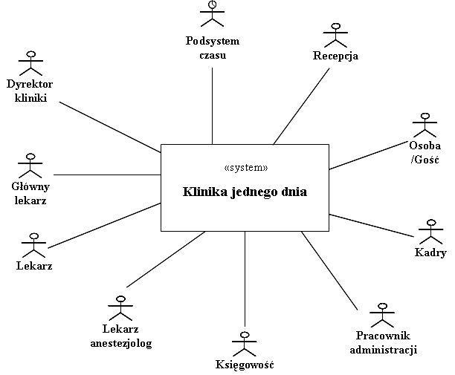

Rys. 1 Diagram kontekstowy

Rozwiązanie do zadania 2

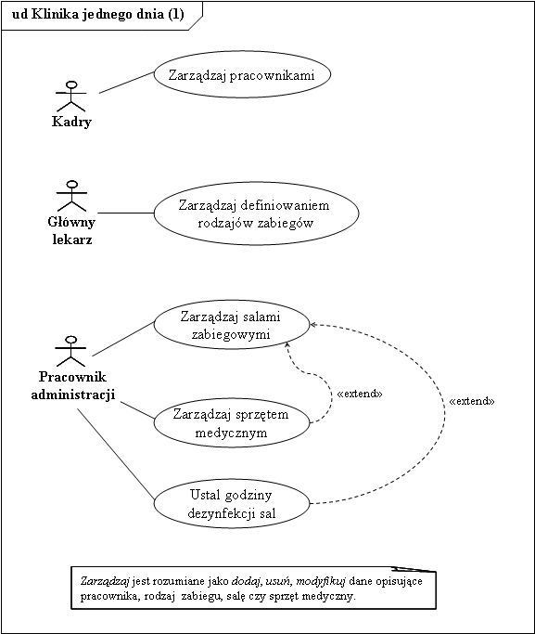

Rys. 2 Diagram przypadków użycia (część 1-sza)

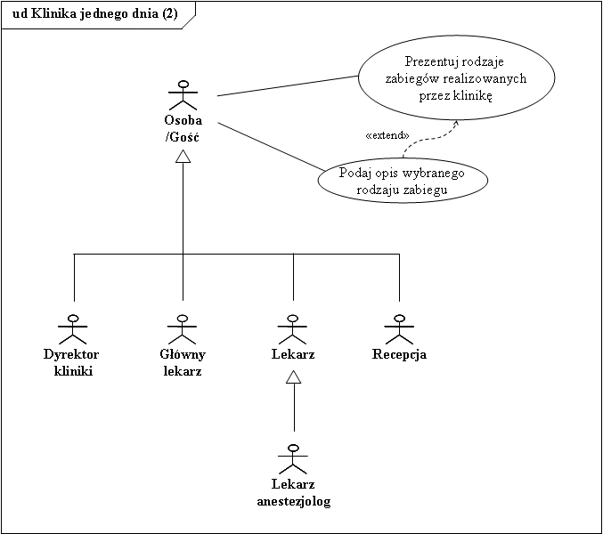

Rys. 3 Diagram przypadków użycia (część 2-ga)

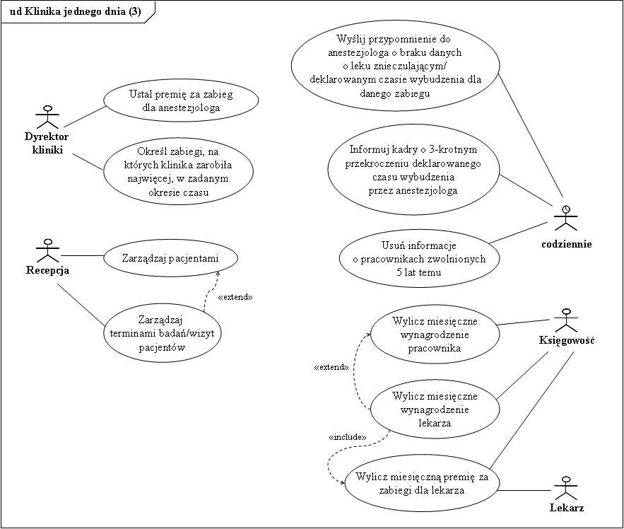

Rys. 4 Diagram przypadków użycia (część 3-cia)

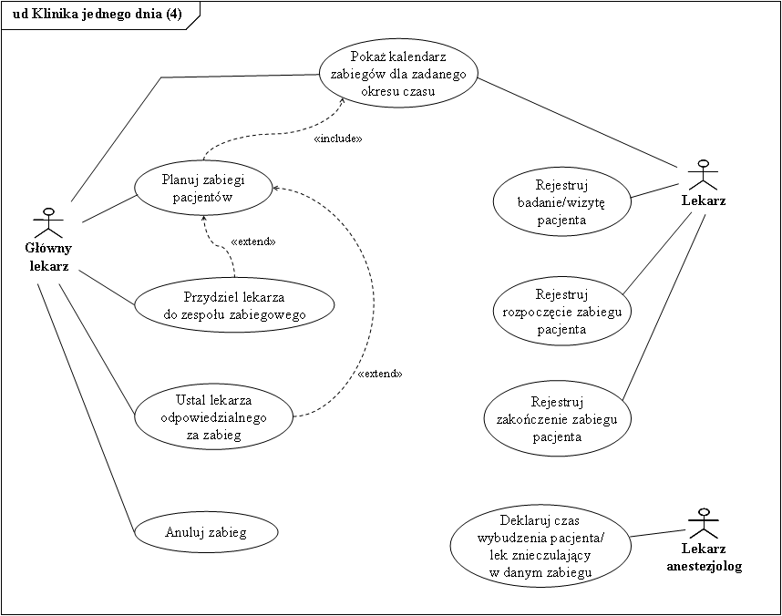

Rys. 5 Diagram przypadków użycia (część 4-ta)

Rozwiązanie do zadania 3

Przykładowy scenariusz dla przypadku użycia związanego z rejestrowaniem zabiegu pacjenta łącznie z przydzieleniem sali i z przydzieleniem co najmniej 2 lekarzy (pkt. 12.5 tekstu wymagań) został umieszczony w Tab. 1.

Warunek początkowy | W systemie jest zarejestrowany co najmniej jeden pacjent.
Główny przepływ zdarzeń | - Przypadek użycia jest wywoływany z przypadku Planuj zabiegi pacjentów − łącznie z przekazaniem informacji o pacjencie i o rodzaju planowanego zabiegu.  - System odpytuje o przybliżony czas trwania zabiegu (w godzinach i minutach). Aktor wprowadza czas.  - System odpytuje o stopień trudności dla planowanego zabiegu. Aktor wprowadza stopień trudności.  - System podaje przedział cen dla danego rodzaju zabiegu. Aktor wprowadza cenę.  - System wyświetla kalendarz w celu określenia okresu czasu, w którym zabieg pacjenta mógłby być przeprowadzony. Aktor wybiera okres czasu.  - System wyświetla listę lekarzy i listę sal (wraz z ich wyposażeniem) dostępnych w zadanym okresie (łącznie z informacjami o godzinach, w których lekarze i sale są dostępni). Aktor określa datę zabiegu, wybiera z listy lekarzy − członków zespołu zabiegowego, wybiera lekarza odpowiedzialnego za zabieg oraz rezerwuje salę na zabieg określając godziny rozpoczęcia i zakończenia zabiegu.  - System wyświetla informację o planowanym zabiegu (data, godziny rozpoczęcia i zakończenia zabiegu, skład zespołu zabiegowego, lekarz odpowiedzialny, stopień trudności, cena). Aktor potwierdza rejestrację.
Alternatywne przepływy zdarzeń | 3a. Wprowadzony stopień trudności nie jest liczbą naturalną z przedziału {1..3}, system informuje o błędzie i ponownie odpytuje o stopień trudności.  4a. Cena zabiegu nie mieści się w przedziale cen, określonym dla danego rodzaju zabiegu, system informuje o błędzie i ponownie odpytuje o cenę.  6a. W zadanym okresie czasu, dla zadanego przybliżonego czasu trwania zabiegu: nie ma wolnej sali lub co najmniej 2 wolnych lekarzy lub co najmniej jednego wolnego anestezjologa (jeśli zabieg jest zabiegiem w znieczuleniu ogólnym), system informuje o tym aktora i odpytuje czy kontynuować.  6aa. Jeśli aktor potwierdza wolę kontynuowania, system ponownie wyświetla kalendarz w celu określenia innego okresu czasu.  6ab. W przeciwnej sytuacji, system kończy przypadek użycia.  7a. Aktor nie potwierdza rejestracji, system kończy przypadek użycia.
Warunek końcowy | W systemie zostanie zarejestrowany zabieg pacjenta, będą zapamiętane następujące informacje: data, godziny rozpoczęcia i zakończenia, stopień trudności, skład zespołu, lekarz odpowiedzialny, sala, cena. Status zabiegu zostanie ustawiony na wartość w trakcie planowania.

Tab. 1 Scenariusz dla przypadku użycia związanego z rejestrowaniem zabiegu pacjenta łącznie z przydzieleniem sali i z przydzieleniem co najmniej 2 lekarzy do zabiegu
Diagram z przykładowym podziałem danego przypadku na podprzypadki:

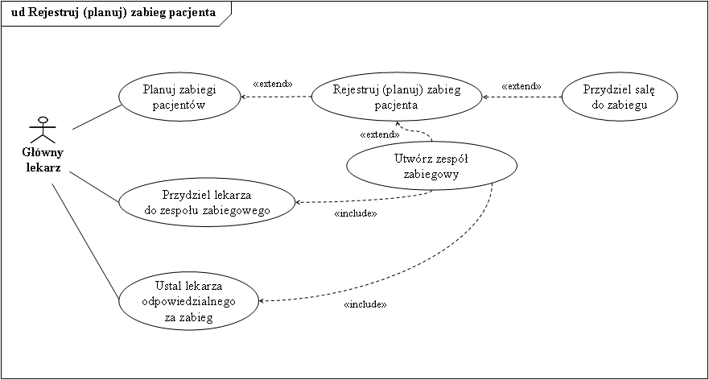

Rys. 6 Diagram z przykładowym podziałem przypadku związanego z rejestrowaniem zabiegu pacjenta łącznie z przydzieleniem sali i z przydzieleniem co najmniej 2 lekarzy

Najczęstsze błędy:

- Zbyt małe wielkości liter na diagramach!

- Brak nagłówków i/lub ram dla diagramów. Często brakuje wyróżników dla diagramów.

- Niezbyt korzystny − z perspektywy czytelności diagramu − układ diagramu. Lepiej jest, zamiast umieszczać aktorów w środku diagramu, z przypadkami rozmieszczonymi centralnie wokół aktorów, rysować aktorów po lewej i prawej stronie diagramu, a przypadki umieszczać w środkowej jego części. Przy takim sposobie rysowania, bardziej uwidaczniana jest istota pojęć, takich jak: aktor (byt z otoczenia systemu) i przypadek (kod reprezentujący usługę systemową, wnętrze systemu).

- Błędna identyfikacja aktorów: np. aktor System (nie jest bytem z otoczenia systemu !!!). Na tym etapie pomijamy też aktora takiego jak Podsystem zarządzania bazą danych czy w ogóle jakikolwiek podsystem czy moduł. Jedynym wyjątkiem jest aktor Podsystem czasu, ponieważ tutaj przyczyną sprawczą, dla uruchomienia usługi systemu traktowanego jako całość, jest upływ czasu − zdarzenie z otoczenia systemu. Dla aktora podsystem czasu należy uściślić moment w czasie, kiedy powiązane z nim przypadki, miałyby być wywoływane.

- Aktor Administrator systemu: Na tym etapie, raczej nie zajmujemy się takim aktorem, a jeśli w ogóle, to nie przypisujemy do niego usług biznesowych.

- Aktor operator systemu: Niestety, zadania dla modelu przypadków wymagają określenia możliwie jak największej grupy potencjalnych użytkowników danego systemu.

- Aktor Osoba nie posiadający żadnych przypisanych do siebie przypadków użycia.

- Niezrozumienie istoty sformułowania, że diagram ma być budowany z perspektywy aktorów systemu – tzn. bez wprowadzania do diagramu przypadków nie połączonych asoscjacją z żadnym aktorem (są to tzw. przypadki „wewnętrzne”, czyli wywoływane z innego przypadku użycia, a nie bezpośrednio przez aktora).

Komentarz: Dla diagramu, konstruowanego z perspektywy całości systemu (kontekstu systemu), nie skupiamy uwagi na podziale danego przypadku na podprzypadki. Podprzypadki nie są istotne dla klienta zamawiającego system, ale ważny jest zbiór realizowanych usług. Natomiast, podział przypadków na podprzypadki ma znaczenie dla zespołu, który ten system buduje, ponieważ pozwala na zmniejszenie złożoności – złożony przypadek, podzielony na części, jest łatwiejszy do ogarnięcia. Proces podziału przypadków ma też drugi aspekt, oprócz zmniejszania złożoności, próbujemy zidentyfikować elementy nadające się do wielokrotnego wykorzystania, czyli tzw. bloki ponownego użycia. Przypominam, że UML nie posiada specjalnego symbolu dla oznaczania bloków ponownego użycia (a szkoda, bo pozwala na łatwe wyróżnienie funkcji wewnętrznych, pomocniczych). Taki symbol istniał w metodyce OOSE, której twórcą był Ivar Jacobson i którą wykorzystano w UML.

Podsumowywując, w budowie modelu przypadków użycia można wyróżnić kolejne etapy, takie jak:

  - Określenie potencjalnych użytkowników systemu, czyli aktorów (diagram kontekstowy);
  - Określenie funkcjonalności z perspektywy potencjalnych użytkowników (diagram przypadków dla całości systemu);
  - Sporządzenie dokumentacji (łącznie ze sformułowaniem scenariuszy) dla każdego z przypadków wyróżnionych w kroku 2;
  - W oparciu o dokumentację, ewentualne dokonanie podziału przypadków na podprzypadki – w celu zmniejszania ich złożoności i identyfikacji bloków ponownego użycia.
  - Dla większych systemów warto jest podjąć próbę grupowania przypadków w pakiety. W takiej sytuacji, należy skupić uwagę na podziale na pakiety o wysokiej kohezji i słabych wzajemnych sprzężeniach. Grupować przypadki można np. ze względu na podobną funkcjonalność lub ze względu na ich przypisanie do aktora/aktorów. Kierujemy się przy tym zasadą, że dane zachowanie systemu jest implementowane tylko w jednym miejscu − w celu uniknięcia problemów z aktualizowaniem zawartości.

Uwaga: Warto dzielić diagram na części, ponieważ im mniej elementów diagram zawiera, tym bardziej jest czytelny, dzięki czemu wydatnie wspomaga komunikację uczestników projektu − zgodnie z ideą, że jeden obraz wart jest tysiąca słów. Ma to znaczenie szczególnie przy dużych projektach.

- Zbyt mało przypadków, wykorzystano wyłącznie funkcjonalność sugerowaną w ostatnim punkcie tekstu wymagań, a były to tylko przykłady.

- Nazwa przypadku nie jest nazwą zadania zlecanego systemowi, ale określa np. dane czy też czynności realizowane „poza systemem” (tzn. bez wsparcia ze strony systemu), jak np. nazwa przypadku taka jak Zabieg – trudno się tu zorientować, jaki ma być obserwowalny rezultat tego przypadku? To samo dotyczy przypadków umieszczonych na Rys. 7.

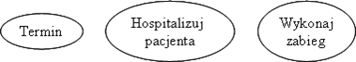
Rys. 7 Przykłady błędnie nazwanych przypadków użycia

- Niewłaściwa organizacja diagramu, konkretnie chodzi tu o wprowadzanie do diagramu przypadku takiego, jak: Zaloguj się do systemu, powiązanego z pozostałymi przypadkami relacjami «extend». Domyślnie przyjmuje się, że autentykacja i autoryzacja zostały wykonane przed wywołaniem przypadku.

- Nadużywanie przypadku nazwanego Zarządzaj czymś tam… Były diagramy zawierające same Zarządzaj, przy braku definicji, na czym właściwie to zarządzanie ma polegać.

- Błędna konstrukcja diagramu może skutkować wprowadzaniem informacji niezgodnych z tekstem wymagań i sprzecznych nawet ze stosunkowo ogólną wiedzą posiadaną w temacie danej dziedziny problemowej. Na Rys. 8, pacjent nie dość, że może sam zarejestrować się na zabieg, to może jeszcze przydzielić salę oraz lekarzy do zabiegu. Podobnie, przydzielenie lekarzy do zabiegu nie powinno być funkcją poboczną dla przydzielania sali, ale dla rejestrowania zabiegu.

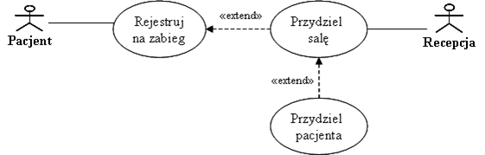
Rys. 8 Przykład błędnie skonstruowanego diagramu

- Niezrozumienie sekcji Warunek wstępny w dokumentacji przypadku. W tej sekcji umieszczane są warunki nakładane na „świat sprzed wywołania przypadku”. Takie warunki są zazwyczaj sprawdzane na początku realizowania danego przypadku, jeszcze przed rozpoczęciem dialogu aktora z systemem. Czyli, warunek wstępny sformułowany następująco: pacjent musi być zarejestrowany w systemie nie jest możliwy do sprawdzenia przed uzyskaniem informacji o tym, którego konkretnie pacjenta zabieg ma dotyczyć, a taka informacja jest pozyskiwana w trakcie dialogu.

- Sekcja warunek końcowy służy określeniu stanu systemu po zrealizowaniu danego przypadku. Czyli, jeżeli zadaniem danego przypadku jest wyłącznie dostarczenie pewnej informacji dla aktora, to stan systemu nie ulega zmianie po zakończeniu tego przypadku.

- Niezrozumienie istoty scenariusza. Scenariusz to opis dialogu/komunikacji pomiędzy aktorem a systemem. Dialog służy do pozyskania od aktora informacji potrzebnych do zrealizowania przypadku. System może też informować aktora o realizowanych/zrealizowanych akcjach. W każdym bądź razie, scenariusz nie jest opisem algorytmu, o który ma być oparta realizacja przypadku, a część osób tak właśnie rozwiązała to zadanie.

- Brak wyraźnego oddzielenia scenariusza głównego od scenariuszy alternatywnych − jest to ważne, ponieważ implementacja przypadku jest zazwyczaj rozpoczynana od implementacji jego scenariusza głównego, najbardziej użytecznego z perspektywy potencjalnych użytkowników systemu, a następnie kolejno scenariusz główny jest rozszerzany o przepływy alternatywne. Ponadto, przypominam, że istnieje tylko jeden scenariusz główny − kojarzony z osiągnięciem pożądanego (pozytywnego), obserwowalnego rezultatu. Natomiast, można wyróżnić więcej niż jeden scenariusz alternatywny.

- Brak numeracji kolejnych kroków zarówno w scenariuszu głównym, jak i w scenariuszach alternatywnych, utrudnia określenie związków przyczynowo skutkowych.

- Podobnie, prezentowanie scenariusza w postaci oddzielnych wątków, również utrudnia wydzielenie scenariusza głównego.

- Stosunkowo częstym błędem było też umieszczanie kilku przypadków w jednym scenariuszu − mimo, że polecenie dotyczyło jednego przypadku i na diagramach nie było widać przesłanek do takiego postępowania, jak np. w sytuacji, gdy aktor Rejestracja rezerwuje salę na zabieg, aktor Dyrektor przydziela lekarzy, a aktor Podsystem czasu rozwiązuje zespół.

- Przypominam też, że zadanie podział przypadku na podprzypadki wymaga skonstruowania diagramu!!!

